Taufe Spezial – alles, was Du über Taufe wissen musst 5/6 – A 2

Aufgabenstellung und Material für Schuljahrgang 6 (Jahres-/Einstiegsthema)

1. Lies den Missions-und Taufauftrag Mt 28,18-20. Gib ihn mit eigenen Worten wieder und erkläre dessen Bedeutung für den Täufling.
2. Gestalte eine Mindmap zum Thema Wasser.
3. Lies Joh 4,13-14 und beurteile die Bedeutung des Wassers für die Taufe.
4. Beschreibe, was du auf dem Bild M 1 siehst.
5. Wähle einen Taufspruch (M 2) aus, den du dem Täufling mit auf den Weg geben würdest und begründe deine Auswahl.
6. Setze dich mit möglichen Gedanken und Empfindungen einer der Personen des Bildes auseinander und schreibe dazu einen Brief oder Tagebucheintrag.

Material:

M 1  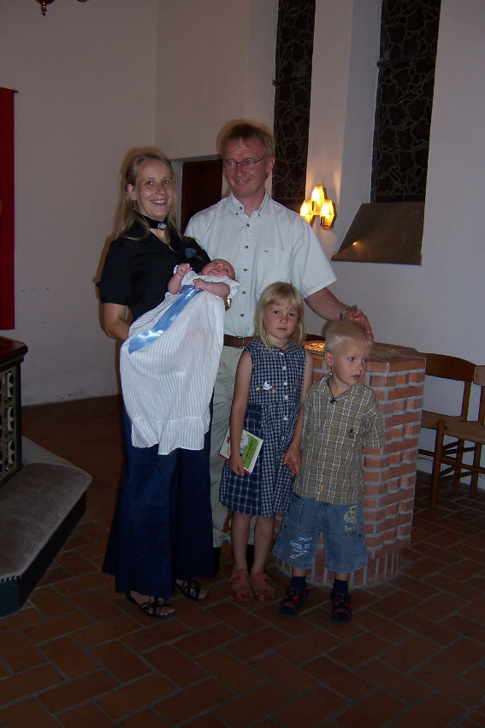 | M 2: Taufsprüche
  Denn du hast mein Inneres geschaffen, mich gewoben im Schoß meiner Mutter. Ich danke dir, dass du mich so wunderbar gestaltet hast. Ich weiß: Staunenswert sind deine  Werke. Ps 139,13-14 | Du umschließt mich von allen Seiten und legst deine Hand auf mich. Zu wunderbar ist für mich dieses Wissen, zu hoch, ich kann es nicht begreifen.  Ps 139,5-6
  Denn der Herrscher des Alls scheut niemand und weicht vor keiner Größe zurück. Er hat Klein und Groß erschaffen und trägt gleiche Sorge für alle. Weish 6,7 | Ich bleibe immer bei dir, du hältst mich an meiner Rechten.  Ps 73,23
  Die Augen Gottes schauen auf das Tun des Menschen, er kennt alle seine Taten.  Sir 15,19 | Ich habe den Herrn beständig vor Augen. Er steht mir zur Rechten, ich wanke nicht. Darum freut sich mein Herz und frohlockt meine Seele; auch mein Leib wird wohnen in Sicherheit.  Ps 16,8-9

Taufe Spezial – alles, was Du über Taufe wissen musst 5/6 – H 2
Einordnung in den Lehrplan:
Kompetenzschwerpunkt Kirchengeschichte/Ekklesiologie:
Die Anfänge der christlichen Kirche
Entwicklung bzw. Überprüfung von Kompetenzen:
- die Bedeutung der Taufe wahrnehmen und beurteilen
- Wasser als Symbol in seiner Bedeutung für die Taufe wahrnehmen
Bezug zu Wissensbeständen:
- Missions- und Taufauftrag: Mt 28,18-20; Symbol Wasser

Anregungen und Hinweise zum unterrichtlichen Einsatz:
Im zweiten Teil der Jahres- und Einstiegsthemen soll den Schülerinnen und Schülern deutlich werden, dass Gott den Menschen nicht nur an Orten, sondern auch in den Sakramenten nahe ist. Dazu lesen sie den Missions- und Taufauftrag Mt 28,18-20. Der Evangelist
Matthäus beschreibt, dass Jesus nach seiner Auferstehung den Auftrag gab, alle Völker zu lehren und zu taufen. Dies bedeutet, dass spätestens in den 80er-Jahren des 1. Jahrhunderts zumindest in den Gemeinden des Matthäus die Taufe bereits gängige Praxis war. Vor allem unter dem Einfluss von Paulus verstand man die Taufe immer mehr als Teilhabe an Tod und Auferstehung Christi. Zugleich erhalten die Täuflinge die Gaben des Heiligen Geistes. Die erste Erwähnung der christlichen Taufe findet sich in Apg 8,26-40.
Der Brauch, für den Täufling einen Taufspruch auszuwählen, kommt aus evangelischer Tradition. Mittlerweile suchen jedoch immer mehr katholische Eltern ebenfalls einen Taufspruch für ihr Kind aus. Sie möchten ihm damit einen Segen oder ein Motto mit auf den Weg geben.
Da Taufe „eintauchen“ bedeutet, sammeln und strukturieren die Schülerinnen und Schüler zunächst Assoziationen zum Thema Wasser in einer Mindmap, um dann die Bedeutung des Wassers für die Taufhandlung zu beurteilen. Das Foto M 1 soll die Auseinandersetzung mit einer konkreten Taufsituation erleichtern, die Beschäftigung mit vorgegeben Taufsprüchen anbahnen und zur Empathie mit den dargestellten Personen anregen. Die NbA ist auf die Dauer von zwei Unterrichtsstunden ausgerichtet.

Aufgabe | Erwartete Schülerleistung | AFB
1. | - Textstelle selbstständig auffinden  - mit eigenen Worten wiedergeben  - Bedeutung für den Täufling erfassen | I  II  II
2. | - reflektieren und systematisieren | II
3. | - Textstelle selbstständig auffinden  - erkennen, dass das Wasser der Taufe von Jesus als ewige Quelle  gegeben wird | I  III
4. | - Situation erkennen und die dargestellten Personen kurz beschreiben | I
5. | - Taufspruch auswählen  - Auswahl begründen | I  II
6. | - Hoffnungen, Ängste oder Wünsche einer der Personen darstellen | III

Quellennachweis

Seite | Bezeichnung | Quelle
7 | Bild | Beate Ruckdeschel, Dessau

Die Urheberrechte von verwendeten Materialien aus anderen Quellen wurden gewissenhaft beachtet. Sollte trotz aller Sorgfalt dennoch ein Urheberrecht nicht berücksichtigt worden sein, so wird darum gebeten, mit dem LISA (Saale) Kontakt aufzunehmen.

